Gli
Austra-
Lopitechi
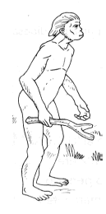
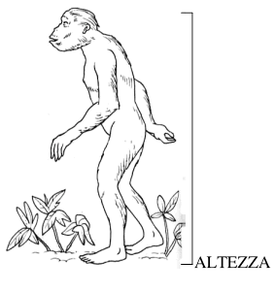

Completa il seguente testo con le parole in corsivo
I PRIMI OMINIDI
australopitechi – clima – scimmie – zampe
Il _________ sulla terra lentamente cambia; le piogge sono sempre meno.
Alcune _________________ si abituano a vivere a terra.
Queste scimmie camminano su due ______________.
Gli studiosi chiamano queste scimmie ______________.

Collega le parole al loro significato
1. SAVANA a. quasi uomini
2. AUSTRALOPITECHI b. posto con erbe alte e
pochi alberi
3. OMINIDI c. scimmie del sud

Il mini libro di storia da leggere, per comprendere, per riflettere
a cura di Daniela Bianchi

1
8
ATTIVITA’ DI LETTURA
Tra gli animali che vedi nelle figure, sai dire quale è una scimmia?
Cerchia l’animale giusto e collega i nomi ai disegni.
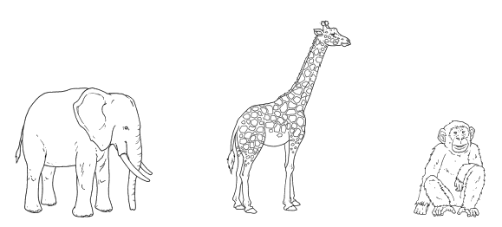
giraffa scimmia elefante

Dove vivono le scimmie?
Colora l’immagine che ti sembra corretta.
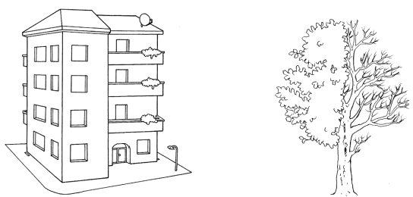
casa albero

Le scimmie vivono sugli alberi.
Tanti alberi formano i boschi e le foreste.
La savana, invece, è un posto con pochi alberi e erba alta.

Quelle che hai visto nella figura precedente, sono impronte di piedi. | 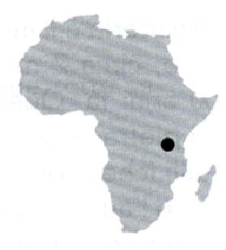
Queste impronte sono state trovate a Laetoli, in Tanzania, un posto dell’Africa.
Le impronte hanno 3.700.000 anni.

LE IPOTESI DEGLI STUDIOSI
Secondo gli studiosi, alcuni australopitechi camminano su un po’di cenere. la cenere proviene da un vulcano vicino ed è come polvere.
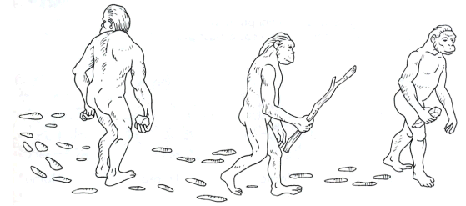
Nella cenere restano le impronte dei loro piedi.
Con il passare del tempo le impronte diventano dure e non si cancellano più.
Gli studiosi osservano le impronte e fanno queste ipotesi:
Gli australopitechi camminano con passi come i nostri
Gli australopitechi sono alti circa 120 cm. e pesano 20 – 30 kg.

2
7

GLI AUSTRALOPITECHI
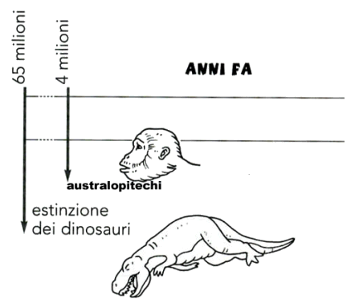
Guarda l’immagine sulla linea del tempo.
- Secondo te chi sono gli australopitechi?
- Ti sembrano uomini o animali? Perché?
- Vivono prima o dopo i dinosauri?

Gli australopitechi vivono in Africa.

LE TRACCE DEL PASSATO
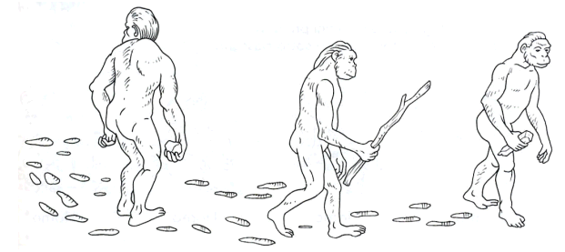
Secondo te, cosa fanno questi australopitechi?
Scegli la risposta giusta
- lasciano le impronte con i piedi
- dormono
- scrivono

Colora le impronte che gli australopitechi lasciano in terra. Sono le tracce della loro esistenza.

Le impronte di LAETOLI | 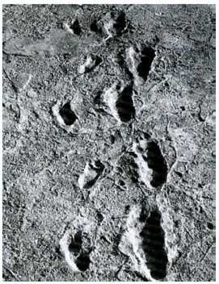
Anche gli uomini, tanti anni fa, hanno lasciato delle tracce?
Gli studiosi usano le tracce per fare ipotesi.
Gli studiosi cercano cioè di spiegare il modo di vivere degli uomini del passato.

6
3

Quattro milioni di anni fa…
Nella foresta dell’Africa vivono sugli alberi le scimmie antropomorfe.
Le scimmie antropomorfe sono quelle scimmie che hanno alcuni caratteri simili agli uomini, come i gorilla o gli scimpanzé.
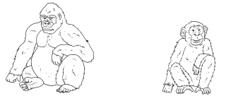

Accade che il clima, lentamente, cambia.
Le piogge sono sempre meno.
La foresta lascia il posto a erbe alte, con pochi alberi: la savana.
Molti animali non hanno più abbastanza cibo sugli alberi e scendono a terra dove trovano: erbe, semi e insetti, ma anche animali feroci.

Alcune scimmie si abituano a vivere a terra.
Queste scimmie con il tempo camminano su due zampe.
Gli studiosi chiamano queste scimmie australopitechi, che vuol dire “scimmie del sud”.
Gli australopitechi usano le mani per trasportare il cibo e i loro piccoli.
Gli australopitechi con le mani usano bastoni e pietre, così si difendono dagli animali feroci.

Gli australopitechi mangiano carne, frutta e radici.
Gli australopitechi non usano il fuoco.
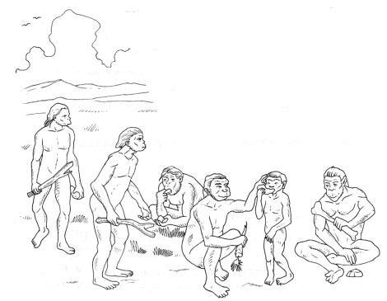

Osserva il disegno e sottolinea con il verde le parole scritte sotto che spiegano quello che fanno alcuni degli australopitechi.
mangiano – bevono – osservano – saltano – danzano - tengono in mano i bastoni – si accarezzano - camminano

Come puoi vedere, gli australopitechi fanno tante azioni che fai anche tu oggi.
Per gli studiosi, però, gli australopitechi, non sono ancora uomini, ma OMINIDI, cioè quasi uomini.

5
4

